**ASSUNTO: Indica-se ao Excelentíssimo Senhor Prefeito Municipal Carlos Nelson Bueno através da secretaria de competente, para que seja feita notificação ao proprietário do terreno localizado na esquina da Rua Edson Lúcio Pateli e Rua Heitor P. Zorzeto, Vila Santa Luzia.**

**DESPACHO**

**SALA DAS SESSÕES ____/____/_____**

**PRESIDENTE DA MESA**

**INDICAÇÃO Nº / 2020**

**SENHOR PRESIDENTE,**

**SENHORES VEREADORES e VEREADORAS,**

**INDICAR** na forma regimental, e depois de ouvido o Douto Plenário desta Casa, que seja oficiado ao **Excelentíssimo Senhor Prefeito Municipal Carlos Nelson Bueno através da secretaria competente**, para que seja feita notificação ao proprietário do terreno localizado na esquina da Rua Edson Lúcio Pateli e Rua Heitor P. Zorzeto, Vila Santa Luzia.

Este terreno tem muro parcial (já que um grande pedaço desmoronou) e fica localizado em uma área movimentada, assim muitos munícipes jogam todo tipo de lixo e entulho neste terreno, além disso, o mato está alto, o que facilita a proliferação de insetos.

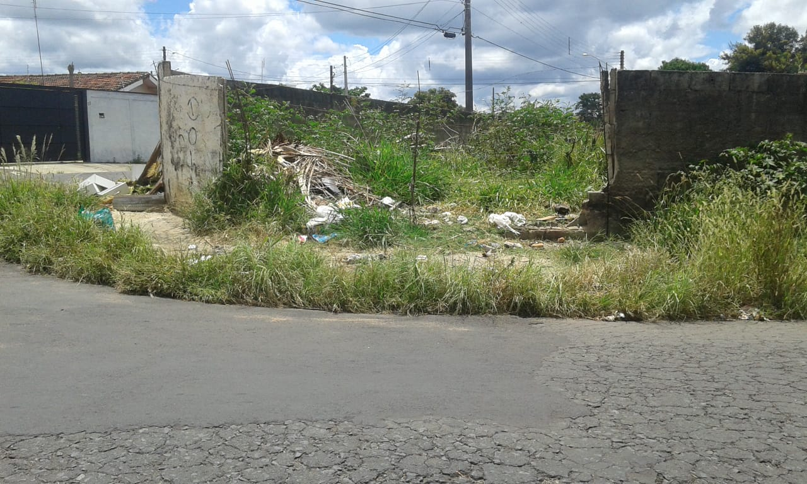

SALA DAS SESSÕES “VEREADOR SANTO RÓTOLLI”, aos 10 de fevereiro de 2020.

**VEREADOR DOUTOR TIAGO CESAR COSTA**

